День победы!
7 мая 2017 года прошёл конкурс "Смотр строя и песни".
В МБОУСОШ №2 этот праздник стал традицией, на котором присутствовали учителя, обучающиеся, родители, гости Житлухина О.В.- председатель Совета десантников, Лубенец А.И.- капитан спецназа , ребята пограничники контрольно-пропускного пункта Азов - Морской Порт.
Ребята 2-6 классов рапортовали главнокомандующему парада о построении и готовности к мероприятию. Голоса командиров взводов десантников, моряков, пограничников, ракетчиков, пехотинцев, лётчиков, танкистов, мотострелков звучали громко, звонко. Девиз каждого отряда соответствовал роду войск.
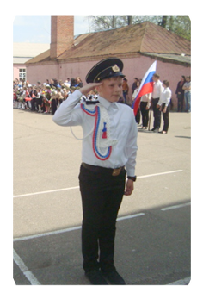
4 "Б" класс - младшая группа (взвод ракетчиков, классный руководитель Касатенко Е.В. ) стала победителем конкурса "Смотр строя и песни". Ребята прыгали от счастья, поздравляли друг друга, но отдельное спасибо принадлежало
Кудлаеву Юрию - выпускнику школы №2, который готовил 4 "Б"класс к мероприятию.
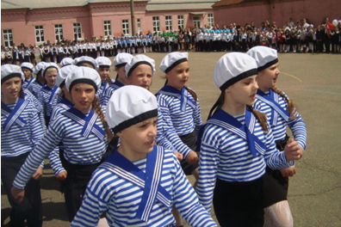

Ирина Петовна Дьяченко в своем выступлении выразила огромную благодарность всем участника конкурса - классным руководителям и организаторам - отметив, что коллектив школы дружный, сплочённый и патриотическому воспитанию всегда уделялось и уделяется главное место в учебно-воспитательной работе.
Праздник завершился шествием к памятнику лётчикам 248-го авиаполка.
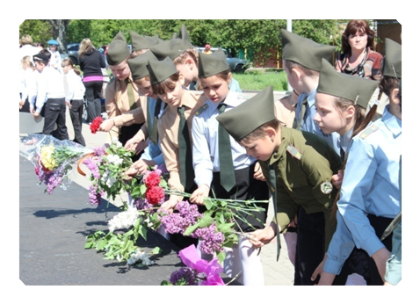

Мы верим, что судьба наших ребят зависит от устойчивого функционирования системы воспитания, определяющего нравственные ориентиры, формирующего гражданственность и патриотизм.

